ČESKÝ HYDROMETEOROLOGICKÝ ÚSTAV
ÚSEK OCHRANY ČISTOTY OVZDUŠÍ
ODDĚLENÍ EMISÍ A ZDROJŮ



Příklad vyplnění formuláře F_OVZ_SPOJ

Čerpací stanice pohonných hmot – benzinu a nafty (SZ)

Poznámka: Nejedná se o konkrétního provozovatele a provozovnu, ale pouze o ilustrační příklad.

Tento text může být během ohlašovacího období průběžně doplňován a aktualizován. Případné připomínky k jeho obsahu můžete zasílat na adresu ilona.dvorakova@chmi.cz.

Popis zdrojů znečišťování ovzduší a blokové schéma

Zdroj 101 – Čerpací stanice a zařízení na dopravu a skladování automobilových benzinů – název odpovídá vyhlášce č. 337/2010 Sb. Zdroj zahrnuje všechna zařízení související s příjmem a výdejem automobilových benzinů a je zaústěný do fiktivního výduchu 901. Emise těkavých organických látek se stanoví zpravidla výpočtem podle emisního faktoru uvedeného v příloze č. 2 vyhlášky č. 205/2009 Sb. nebo jednorázovým autorizovaným měřením.
Zdroj 102 – Čerpací stanice a zařízení na dopravu a skladování a výdej pohonných hmot s výjimkou nakládání s benzinem – název odpovídá příloze č. 1 NV. č. 615/2006 Sb. Zdroj zahrnuje všechna zařízení související s příjmem a výdejem nafty (popř. LPG aj.) a je zaústěný do fiktivního výduchu 902. Emise těkavých organických látek se stanoví zpravidla výpočtem podle emisního faktoru uvedeného v příloze č. 2 vyhlášky č. 205/2009 Sb.
Provoz obou zdrojů je celoroční.

Zdroj 101 |  |  |  | Fiktivní výduch 901
Čerp. stanice a zař. na dopr. a skl. autom. benz.

Zdroj 102 |  |  |  | Fiktivní výduch 902
Rafinérie ropy - Čerp. st. s výjimkou automob. benz.
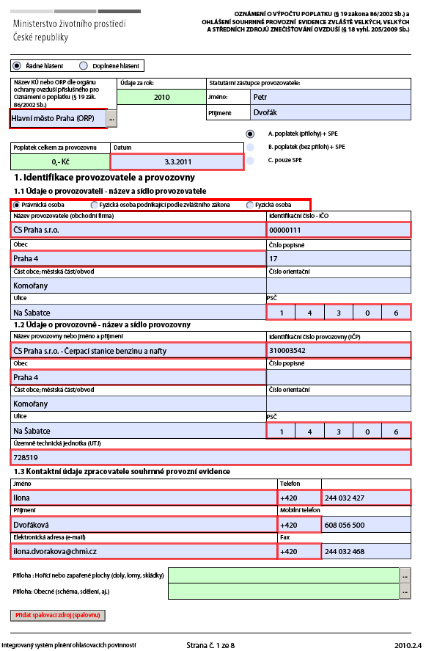
Byla zvolena možnost A, provozovna zahrnuje zpoplatňovaný zdroj 101, výpočet poplatku je doložen přílohou.
Je zvolen příslušný úřad ORP, protože provozovna je středním zdrojem znečištění ovzduší.
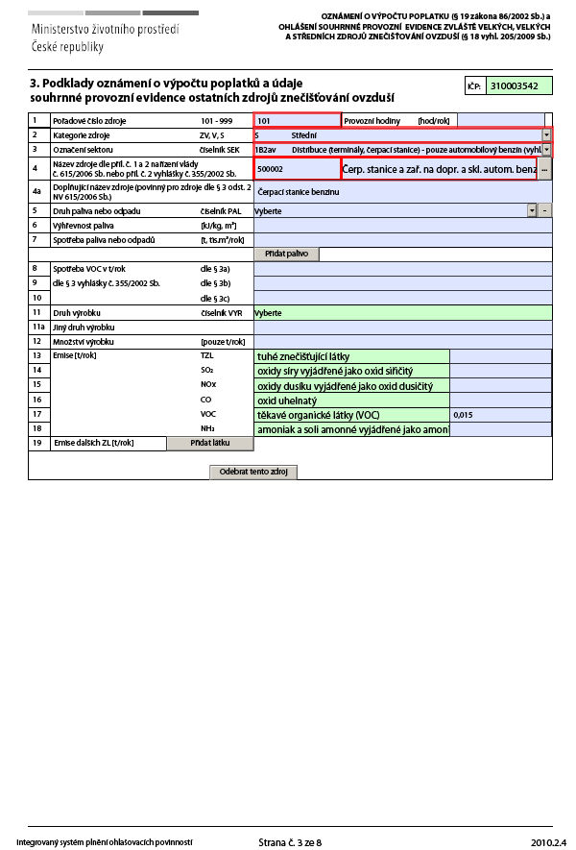
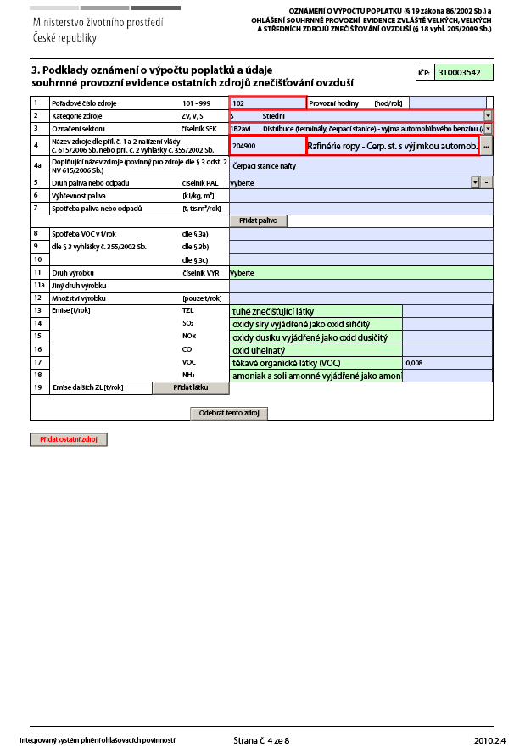
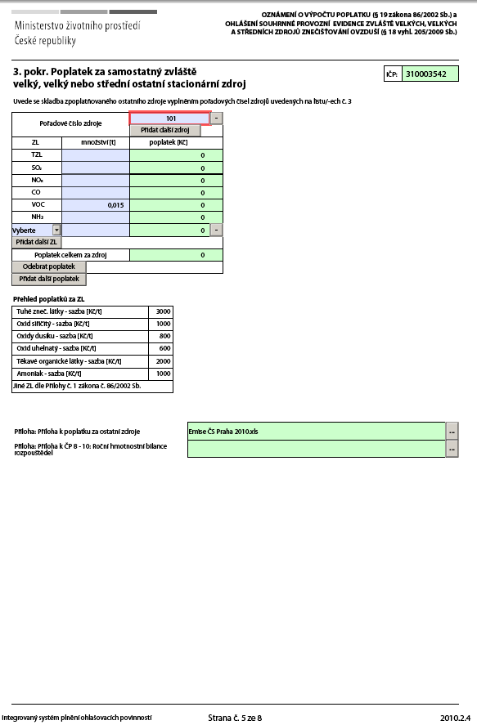
Zpoplatňovaným zdrojem je pouze zdroj 101 (čerpací stanice benzinu). Zdroj 102 (čerpací stanice nafty) není zpoplatňován, pro tento sektor není stanoven emisní limit podle NV.č. 615/2006 Sb. Vypočtený celkový poplatek je automaticky přenášen na List 1 do pole „Poplatek celkem za provozovnu“.
Na tomto místě je vložena příloha o výpočtu emisí VOC a poplatku.
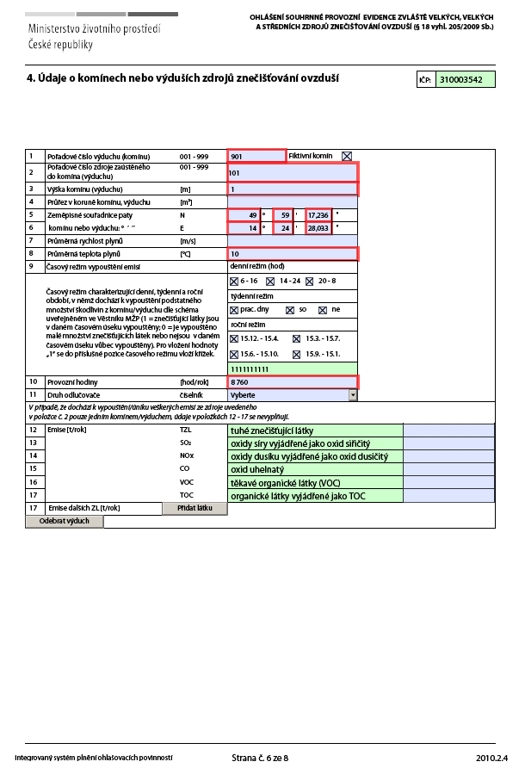
Jedná se o fiktivní výduch, tato možnost je potvrzena označením zatrhávacího tlačítka, stejně jako v případě výduchu 902.
U takto označených komínů/výduchů není povinné vyplnění položek 4 a 7.
Zdroj je zaústěn do jednoho fiktivního výduchu, emise VOC jsou stejné jako na listě 3, proto se nevyplňují. Stejná situace je i v případě zdroje 102.

